Ленинградская область, Кировский район, с. Путилово, МКДОУ «Детский сад № 24».

Подготовила: воспитатель Пустошкина Г.В

Смешанная группа (младший и средний возраст)

В детском саду тема «Народные промыслы».

Знакомились с дымковской и филимоновской игрушкой.

Итоговое мероприятие: «Выставка детских работ».

К сожалению не нашлось глины, но мы с детьми решили сделать игрушки из теста.

Предлагаю фотоотчёт .

После того, как слепленные фигурки высушили в духовке, покрываем белой гуашью.

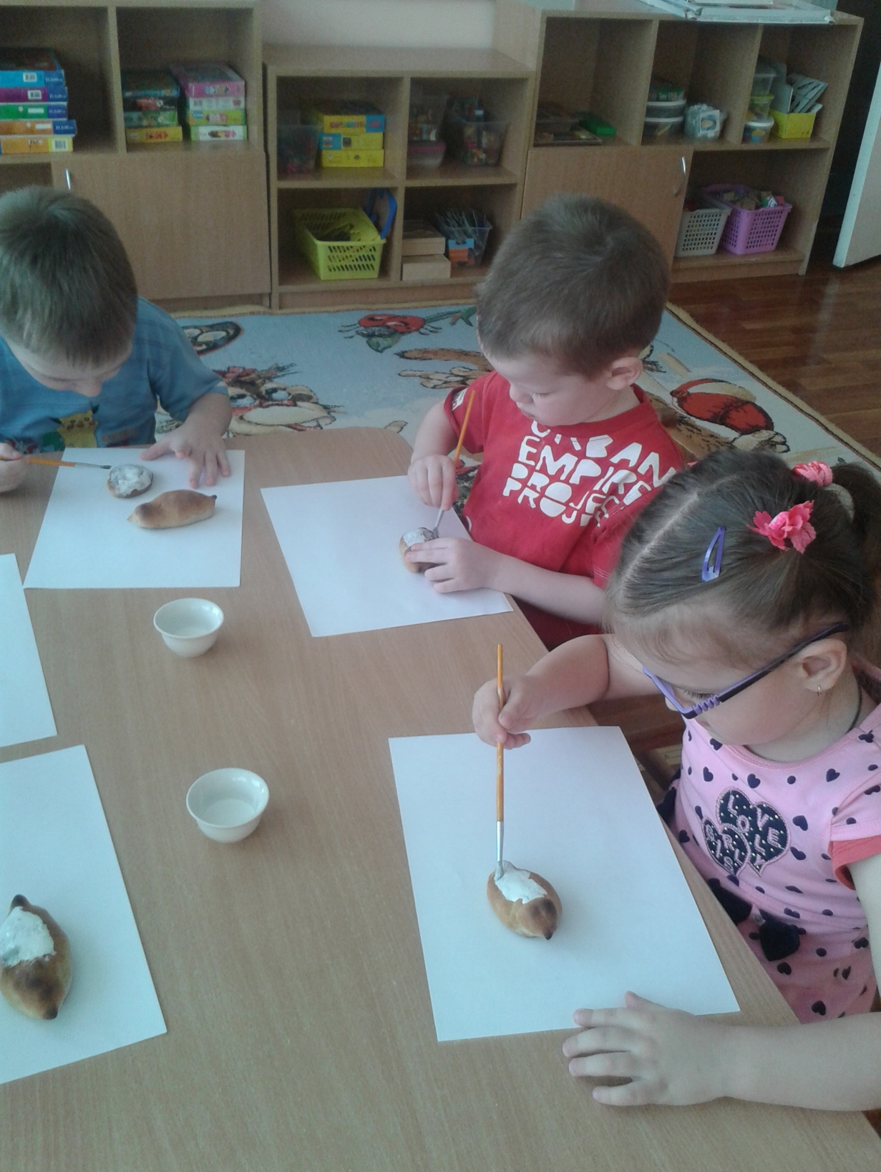

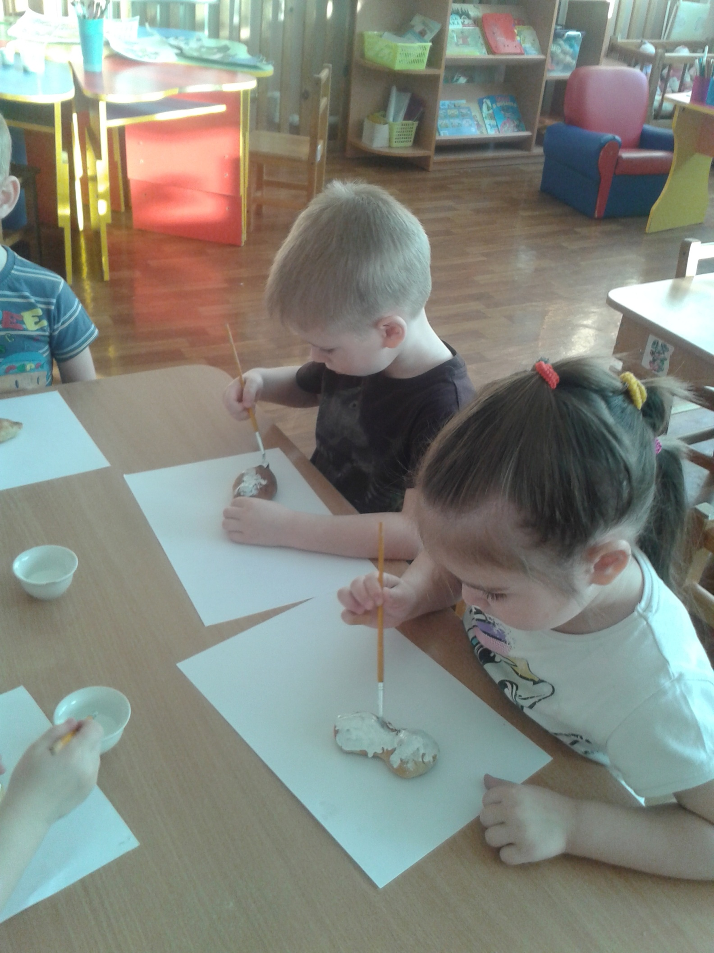

Потом наносим рисунок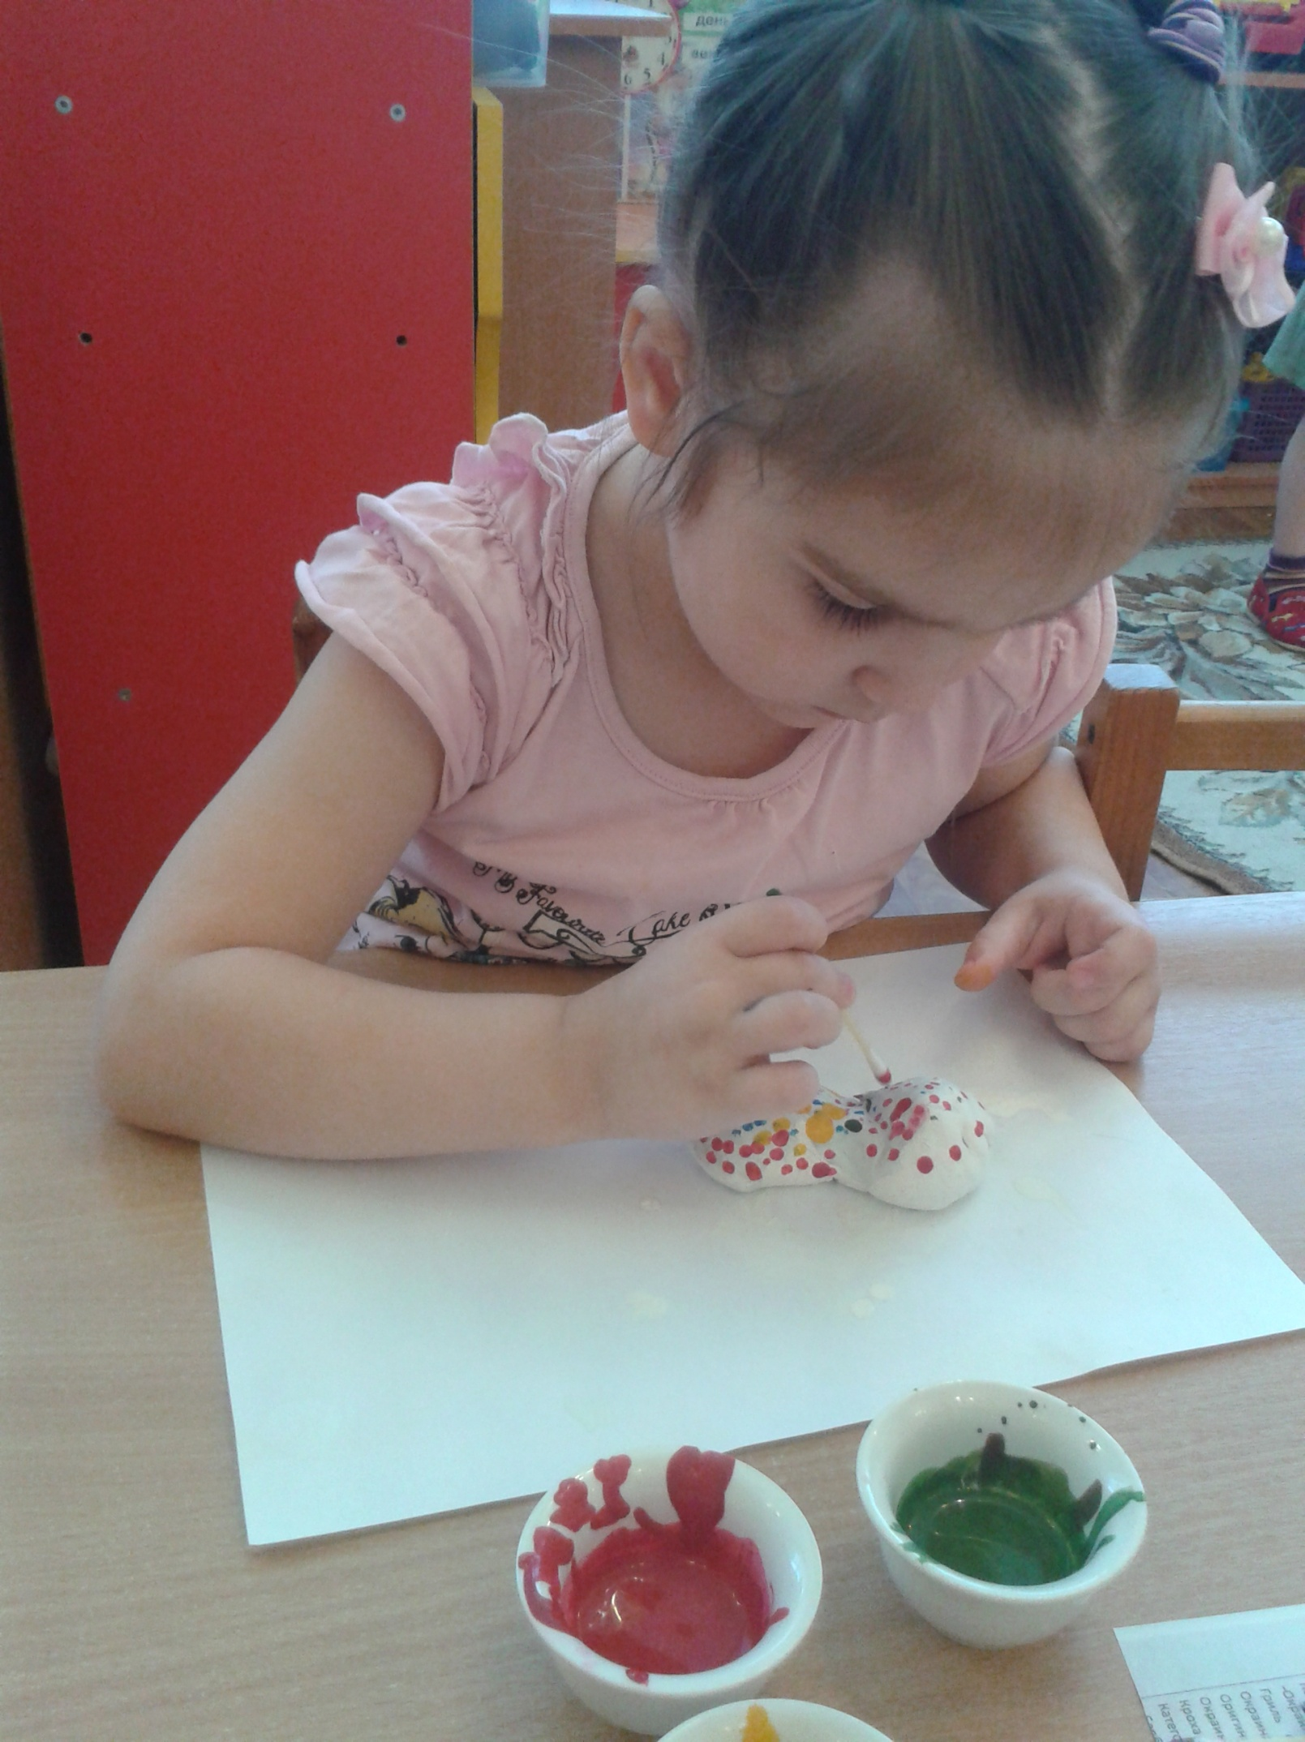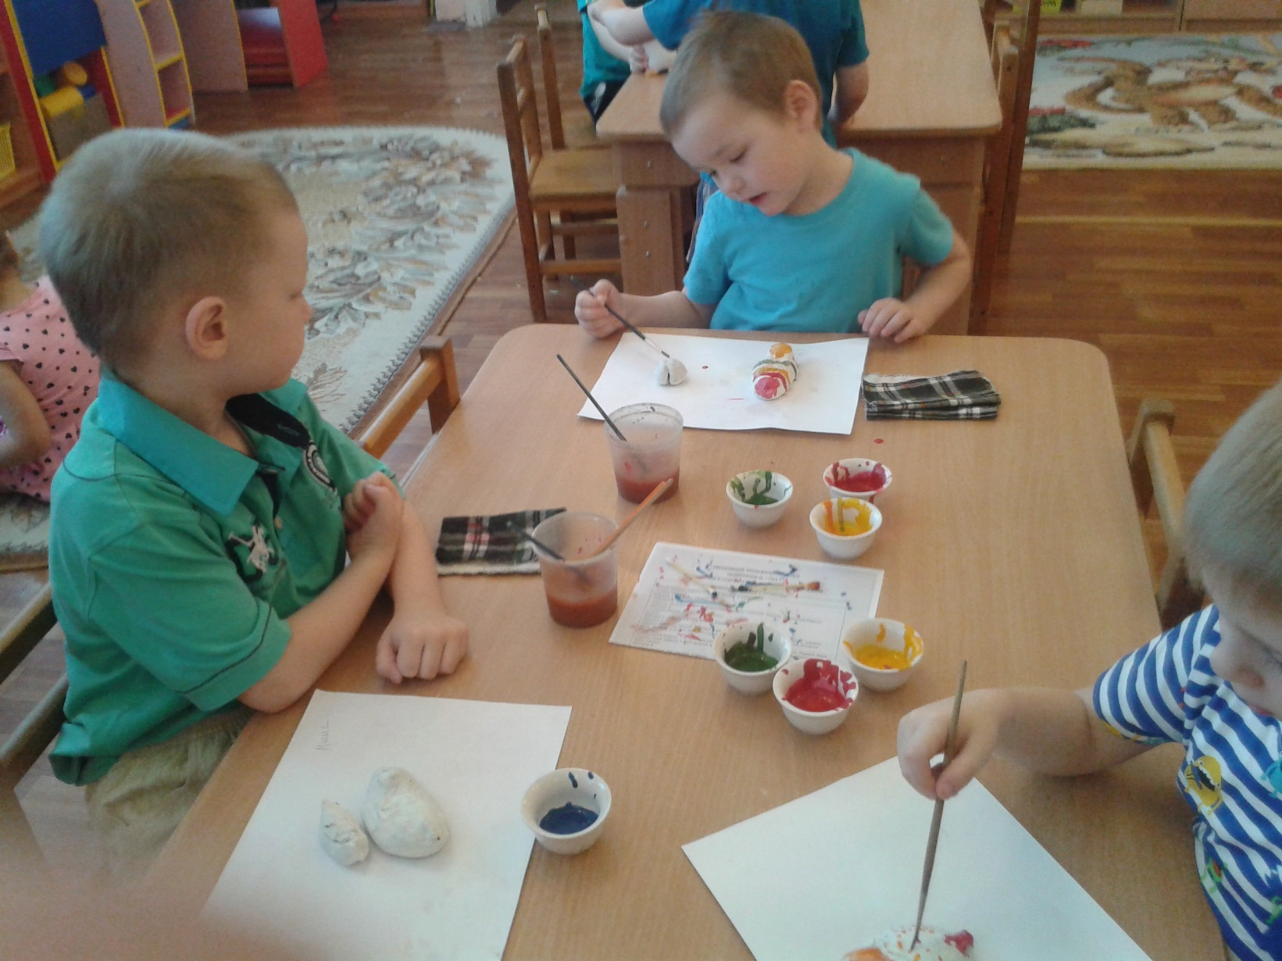

Вот такая красота у нас получилась!